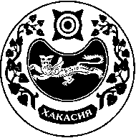

СОВЕТ ДЕПУТАТОВ ЧАРКОВСКОГО СЕЛЬСОВЕТА
УСТЬ-АБАКАНСКОГО РАЙОНА РЕСПУБЛИКИ ХАКАСИЯ

РЕШЕНИЕ

26.03.2021 аал Чарков № 6/4

Об утверждении отчета Главы Чарковского сельсовета
по решению вопросов местного значения за 2020 год

На основании пункта 5 статьи 36 Федерального Закона от 06.10.2003 № 131-ФЗ «Об общих принципах организации местного самоуправления в Российской Федерации» (с последующими изменениями), в соответствии ст.65 Устава муниципального образования Чарковский сельсовет,
Совет депутатов Чарковского сельсовета Усть-Абаканского района Республики Хакасия

РЕШИЛ:
1. Отчет Главы Чарковского сельсовета по решению вопросов местного значения за 2020 год утвердить.
2. Настоящее решение вступает в силу со дня его официального обнародования.

Глава Чарковского сельсовета
Усть-Абаканского района Республики Хакасия Г.И. Дорохина

